活动时间：2024年2月26日
活动地点：图书馆
活动参与人员：全体英语组成员
活动具体内容（附照片文字）：
常州市滨江中学英语教研组2023-2024学年第二学期期初教研活动记录
一、市教研会议精神
教研组长宋迪首先向全体教研组成员传达了市教研会议的精神。他强调了本学期英语教学的主要目标和任务，特别指出了提高学生英语实际应用能力和跨文化交际能力的重要性。同时，宋组长还鼓励大家在教学中积极创新，激发学生的学习兴趣，培养他们的自主学习能力。
二、九年级交流3月份人机对话考试复习计划
九年级备课组长沈佳详细介绍了九年级针对即将到来的人机对话考试的复习计划。她提出，复习应重点关注口语表达、听力理解和情景对话三个方面，并建议教师们结合历年真题和模拟题进行有针对性的训练。此外，沈组长还强调了模拟考试的重要性，以及考后及时反馈和调整复习策略的必要性。
三、七八年级交流本学期学科活动和公开课计划
七年级备课组长介绍了本学期计划开展的英语书写大赛，希望通过这次活动，能够提高学生的英语书写水平，培养他们的英语学习兴趣。八年级备课组长则分享了英文短剧大赛的筹备情况。这次大赛旨在提升学生的英语口语和表演能力，同时也是对他们团队合作和创新能力的一次挑战。
四、作文、阅读教学指导
最后，宋迪组长针对作文和阅读教学提供了具体的教学范式。他建议教师在作文教学中注重学生的思路拓展和语言表达能力的培养，在阅读教学中则要注重提高学生的阅读速度和理解能力。宋组长还鼓励大家在教学中多尝试新的教学方法和手段，以提升学生的整体英语水平。
此次教研活动在热烈而富有成效的讨论中圆满结束。
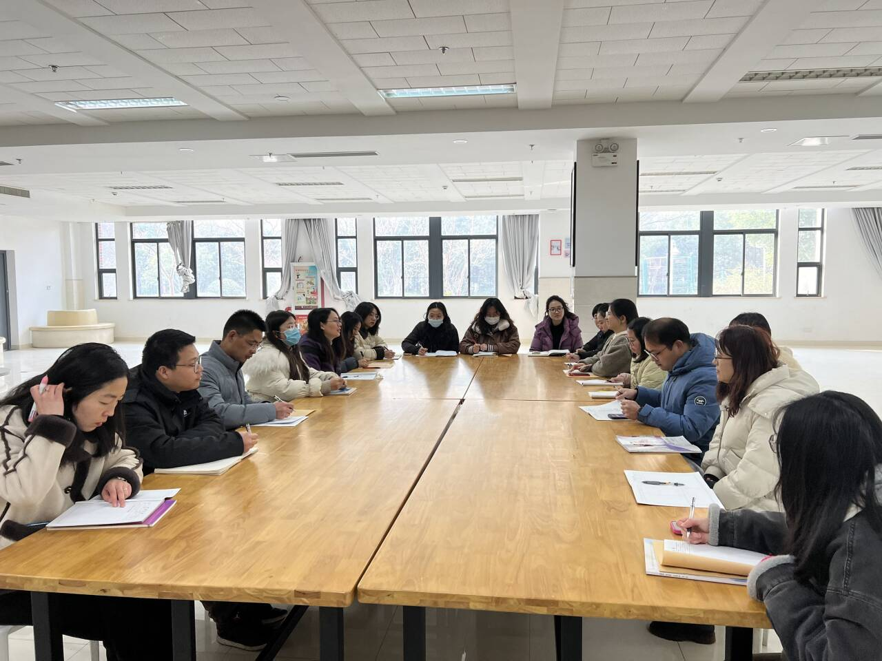
记录人：马潇
日 期：2024年2月26日

